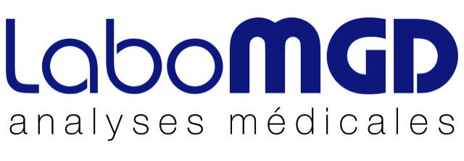
24 mars 2020

Les bénéfices du Tocilizumab dans le traitement du SARS-CoV-2

Des résultats prometteurs observés en Chine ont été obtenus sur un petit nombre de patients en Italie (https://112.international/society/italy-claims-to-find-drugs-against-coronavirus-49605.html)
Des études randomisées sont actuellement en cours pour confirmer l’efficacité du traitement (https://www.roche.com/media/releases/med-cor-2020-03-19.htm)
Le Tocilizumab est un anticorps monoclonal immunosuppresseur qui se lie au récepteur à l’interleukine 6 et supprime la réponse IL6. Actuellement cet anticorps est utilisé pour le traitement de l’arthrite rhumatoïde ainsi que pour d’autres maladies inflammatoires chroniques. Cette approche originale dans le sens où la cible n’est pas le virus lui-même mais le système immunitaire de l’hôte qui est suspecté être responsable des symptômes pulmonaires sévères. La réponse pulmonaire inflammatoire à de nombreux virus respiratoires incluant le coronavirus et le virus influenza est suspectée être due à une
infiltration accrue de neutrophiles dans les poumons, médiée par l’interleukine 6 (IL6).
Des niveaux élevés d’IL6 pulmonaire sont plus souvent observés chez des patients plus âgés comparé à des patients jeunes, ce qui peut expliquer partiellement pourquoi les symptômes du SARS-CoV-2 sont moins sévères chez les plus jeunes.
L’utilisation du tocilizumab nécessite le monitoring des marqueurs inflammatoires tels que l’IL6, la ferritine, la CRP ainsi que la numération plaquettaire, l’AST/ALT et le fibrinogène. Les détails de la prise en charge peuvent être consultés sur le site suivant : https://www.hse.ie/eng/about/who/acute-hospitals-division/drugs-management-programme/interim-recommendations-for-the-use-of-tocilizumab-in-the-management-of-patients-with-severe-covid-19.pdf (Irish Health Autority)

Texte proposé par Dr Mireille Baptist PhD
Consultante scientifique Laboratoire MGD

